УДК 62-23

Решение задач кинематики аналитическим способом с применением системы MathCAD.
О. О. Барышникова

В данной работе рассматривается решение задач кинематики аналитическим способом. Исследование проводится для плоских рычажных механизмов, обладающих одной подвижностью. Решение выполняется по статически определимым частям механизма - структурным группам. Рассматриваются двухповодковые структурные группы. Используется программный комплекс MathCAD, получивший наиболее широкое применение в последнее время.
Ключевые слова: задачи кинематики, функции положения, аналоги скоростей, аналоги ускорений, структурные группы.

1.Введение

В процессе исследования динамики машинного агрегата первоначально возникают три задачи кинематики:
- задача о положениях;
- задача о скоростях;
- задача об ускорениях.
В процессе обучения решение этих задач включено в домашние задания и курсовое проектирование. При выполнении домашнего задания по курсу «Теория механизмов и механика машин» студент осваивает графические методы, выполняя построение плана скоростей и плана ускорений. Задачи кинематики могут быть также решены аналитическим методом. При выполнении курсового проекта выбор метода решения задач кинематики остается за студентом. Основное преимущество аналитического метода – высокая точность. Аналитический метод исследования известен давно и описан подробно в [1]. Непосредственное решение для определения функций положения, скоростей и ускорений приводит к решению громоздких уравнений. Затраты времени при этом увеличиваются и велика вероятность ошибки.
В настоящее время эффективно используют различные готовые программные продукты. Наибольшее распространение получила система MathCAD. Решение задач динамики с применением системы MathCAD описано в [2], решению же задач динамики в них не уделяется должного внимания. В данной работе подробно изложено решение задач кинематики для структурных групп второго порядка (состоящих из двух звеньев). Идея использования алгоритмов решения задач по структурным группам изложена в [3] применительно к задаче динамики.
2.Кинематическое исследование плоского рычажного механизма.
Рассмотрим несколько примеров применения системы MathCAD к решению поставленной задачи. Задачам кинематики предшествует задача структурного анализа. То есть, мы уже определили вид первичного механизма и тип структурных групп, входящих в состав исследуемого механизма. Алгоритм решения задачи зависит от вида структурной группы. Далее рассмотрены варианты решения задач кинематики отдельно для первичного механизма и структурных групп Ассура второго порядка. Полное решение задачи кинематики для шарнирного шестизвенника представлено в п.3.
В домашних заданиях значения угловых координат начального звена, скорости и ускорения даны для одного положения. Поэтому в п.3.2. угловые скорость и ускорения имеют фиксированные значения. Числовые значения выводятся для конкретной величины , обозначенной буквой . Для удобства величина задается в градусах и тут же переводится в радианы. В примере .

2.1.Первичный механизм.
Рассмотрим первичный механизм, состоящий из стойки 6 и вращающегося звена 1, показанный на рис. 1.
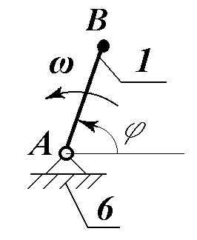
Рис. 1. Первичный механизм.

Обобщенную координату связываем с координатой звена первичного механизма. В соответствии с правилом математики обобщенная координата всегда отсчитывается от оси абсцисс против часовой стрелки.
При вращении звена первичного механизма против часовой стрелки обобщенная координата и координата звена первичного механизма связаны соотношением: f₁(f)=f_{нач}+f.
Если звено вращается по часовой стрелке, то связь координат может быть выражена соотношением: f₁(f)=f_{нач}-f
Здесь знак «-» учитывает направление вращения звена 1 против часовой стрелки, а значение f_{нач} выбрано в качестве начального для отсчета координаты f₁. При выполнении курсового проекта в качестве f_{нач} удобно выбрать значение угла поворота звена 1, соответствующее крайнему положению механизма.
Задача о положениях для начального звена решена следующим образом:
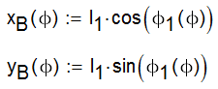
Для решения задачи о скоростях и задачи об ускорениях можно самостоятельно дифференцировать функции положения по времени. Но такой подход приводит к громоздким выражениям. Поэтому решаем задачу об аналогах скоростей и ускорений, дифференцируя функции положения по обобщенной координате.
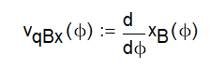 (1)
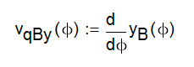 (2)

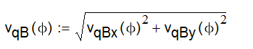
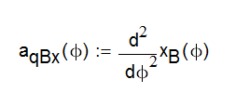 (3)

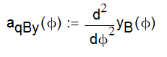 (4)

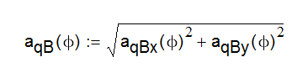

Для определения скоростей и ускорений используем формулы перехода
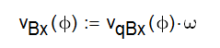 (5)

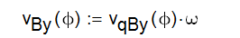 (6)

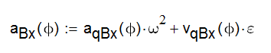 (7)

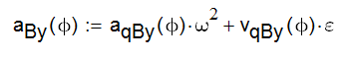 (8)

Дальнейшее исследование проводим по структурным группам в порядке их присоединения к первичному механизму. Тип группы будем описывать с помощью характеристик входящих в ее состав кинематических пар (вращательных или поступательных) с учетом последовательности их расположения.
После того как рассмотрены все структурные группы механизма, решаем задачи для характерных точек.

2.2.Структурная группа ВВВ.
Дано:
x_{B}, y_{B}, x_{D}, y_{D} - координаты точек;
l₂, l₃ - длины звеньев;
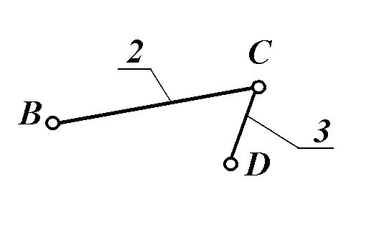
Рис. 2. Структурная группа, включающая три вращательных кинематических пары.

Решение полученных уравнений можно проводить либо аналитически, либо используя конструкцию Given – Find. В первом случае машинное время решения существенно меньше, чем во втором, однако увеличивается вероятность ошибок из за значительной доли ручного труда.
В качестве начального приближения задаем ожидаемые средние значения переменных (что позволяет правильно выбрать сборку).
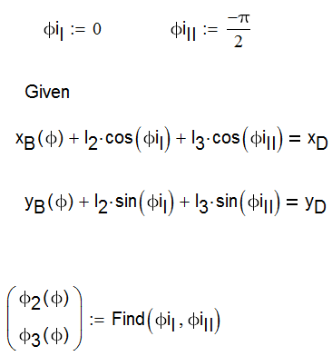
Для проверки правильности решения строим графики найденных функций положения - угловых координат звеньев.
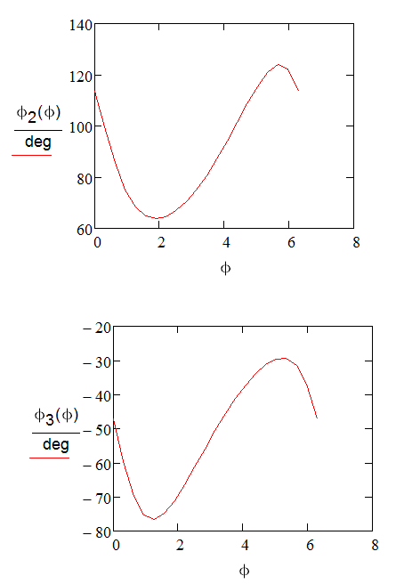
Графики не имеют видимых разрывов, и средние значения угловых координат соответствуют ожидаемым, из чего заключаем, что найдено верное решение.
Определяем координаты внутреннего шарнира.
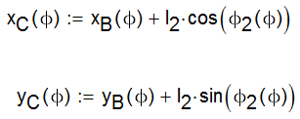
Решаем задачу об аналогах скоростей и ускорений, дифференцируя функции положения по обобщенной координате (формулы аналогичны (1)-(4)). Скорости и ускорения находим, используя формулы перехода (5)-(8).

2.3.Структурная группа ВПП.
Дано:
x_{B}, y_{B} – координата точки, известная из предыдущего решения;
x_{N}, y_{N} – координата характерной точки на направляющей выходного звена;
α - угол наклона направляющей выходного звена.
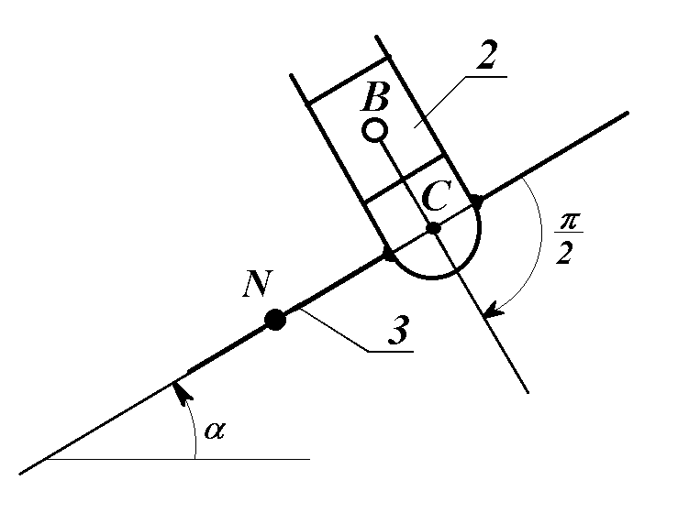
Рис. 3. Структурная группа ВПП.
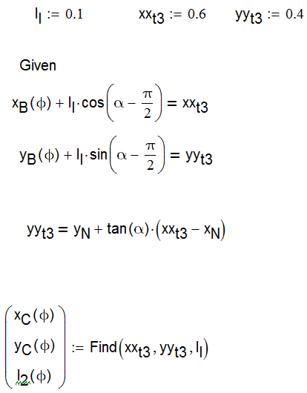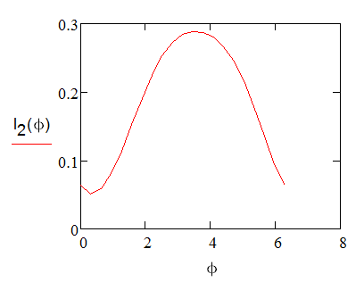
Решаем задачу об аналогах скоростей и ускорений, дифференцируя функции положения по обобщенной координате (формулы аналогичны (1)-(4)). Скорости и ускорения находим, используя формулы перехода (5)-(8).

Если направляющая расположена вертикально, то решение с использованием тангенса угла невозможно. Решение выполняем, используя проекции на ось абсцисс. Решение в этом случае существенно проще, подробно описано в п.3.2.

2.4.Структурная группа ВВП
Дано:
x_{B}, y_{B}, y_{С} - координаты точек;
l₂ - длина звена.
Ползун 3 движется по горизонтали.

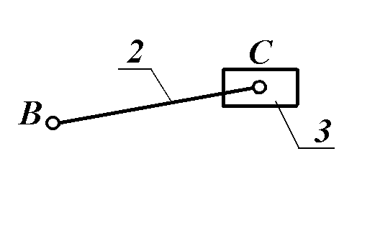
Рис. 4. Структурная группа ВВП.

Угловая координата звена 2 найдена из выражения для проекций на вертикальную ось.
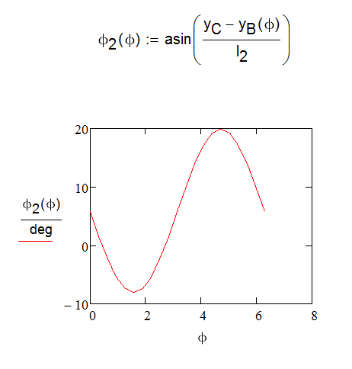
Определяем функцию положения точки на звене 3.
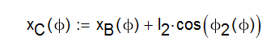
В том случае, когда ползун 3 перемещается по вертикали, угловую координату звена 2 определяем из уравнения проекций на ось абсцисс. После чего записываем в проекции на ось ординат функцию положения звена 3.

Задачи об определении аналогов скоростей и аналогов ускорений, скоростей и ускорений решаем, как и для первичного механизма (1)-(8).

2.5.Структурная группа ПВП
Дано:
x_{D}, y_{D} - координаты точки;
x_{N}, y_{N} – координата характерной точки на направляющей выходного звена;
f₃ – угловая координата звена 3;
α - угол наклона направляющей выходного звена;
β - угол между элементами звена 3.
В состав рассматриваемой структурной группы входят звенья 4 и 5. Решение опирается на координаты точки D и угловую координату звена 3, найденные из предыдущего решения. Для наглядности алгоритма решения на рис. 5 показаны структурная группа, состоящая из звеньев 4 и 5, и звено 3, входящее в состав другой структурной группы.
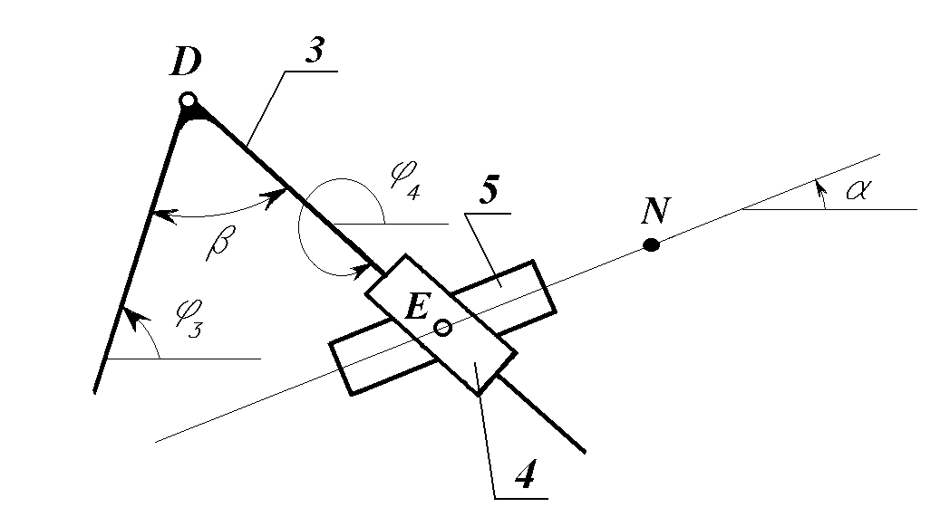
Рис. 5. Структурная группа ПВП.
В соответствии с исходными данными на базе предыдущего решения определяем функцию положения звена 4.
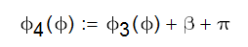
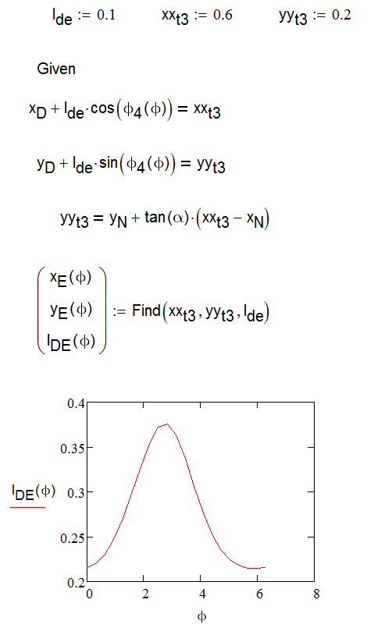
Функция положения точки E на звене 5 найдена в виде проекций в процессе использования конструкции Given – Find. Определение скоростей и ускорений выполняем по формулам (5)-(8), предварительно определив аналоги по формулам (1)-(4).

2.6.Структурная группа ВПВ
Дано:
x_{D}, y_{D}, x_{E}, y_{Е} - координаты точек;

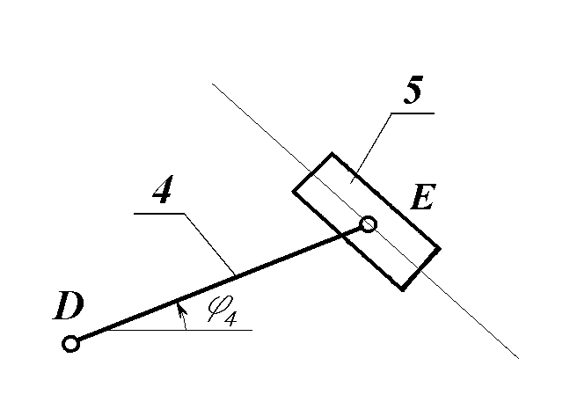
Рис. 6. Структурная группа ВПВ.

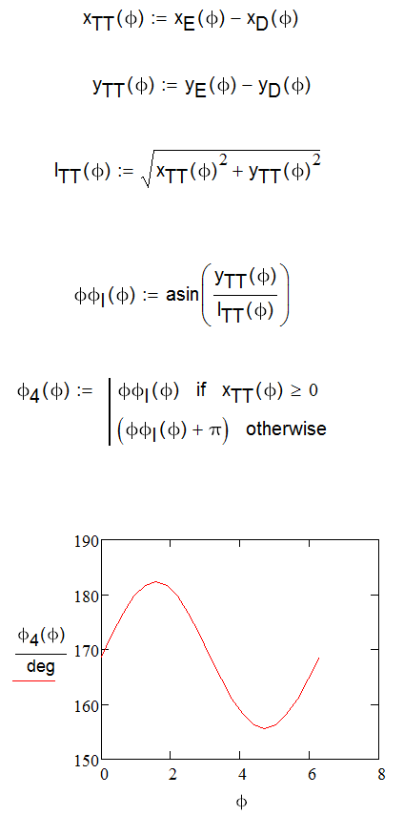

2.7.Структурная группа ПВВ
Дано:
x_{K}, y_{K}, x_{E}, y_{Е} - координаты точек;

В состав рассматриваемой структурной группы входят звенья 4 и 5. Решение опирается на координаты точки D, найденные из предыдущего решения. Для наглядности алгоритма решения на рис. 5 показаны структурная группа, состоящая из звеньев 4 и 5, и звено, на котором расположена точка D, входящее в состав другой структурной группы.

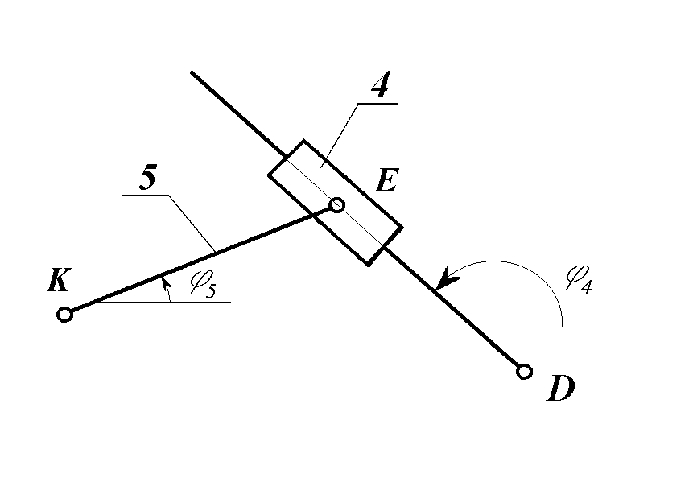
Рис. 7. Структурная группа ПВВ.

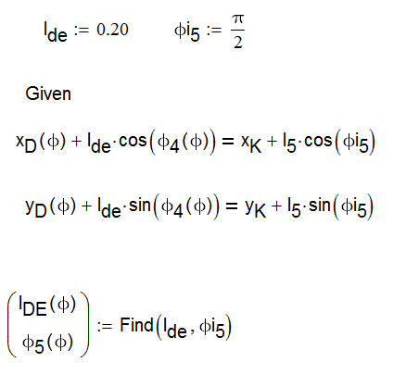

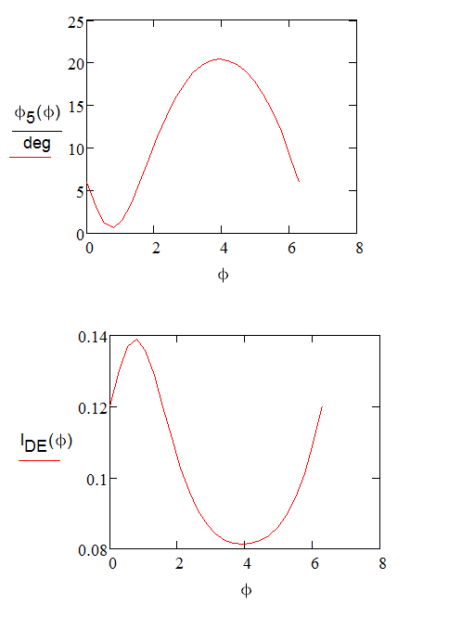

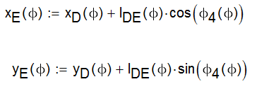

2.8.Дополнительные точки
x_{B}, y_{B} - координаты характерной точки;
f₂ - угловая координата звена, на котором расположена дополнительная точка;
f_{S2} - угловая координата, характеризующая положение дополнительной точки, например центра масс;
l_{S2} - расстояния от характерной до дополнительной точки.
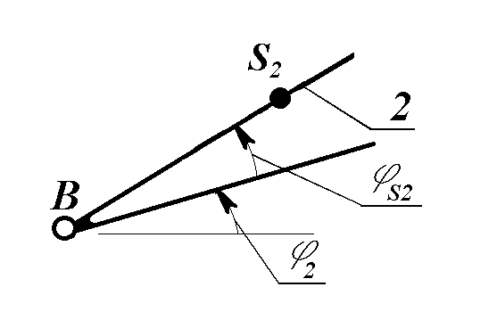
Рис. 8 Схема, используемая при кинематическом исследовании дополнительных точек.
Определяем функции положения дополнительной точки:
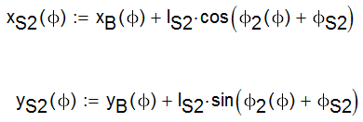

3. Пример исследования кинематики шарнирного шестизвенника.

3.1.Общие сведения о применении системы MathCAD

Каждая из переменных должна иметь свое обозначение – «имя», которое будет использоваться для этой переменной во всем тексте. Правило, известное из программирования: Каждая переменная имеет только одно имя и каждому имени соответствует только одна переменная.
В качестве имени переменной может быть использовано сочетание букв латинского и русского алфавитов, а также цифры. Имя переменной может быть представлено в виде буквы (или букв) с индексом. Например, l₁, m₃, и т.д.
Имя переменной вводится с клавиатуры. Чтобы ввести информацию в индекс, необходимо после набора имени переменной нажать клавишу «.» (не путать с вводом индекса вектора, набираемого после клавиши «[».
При написании программ целесообразно принимать обозначения переменных аналогичные используемых в учебной литературе, например: F - сила, M - момент, p - давление, m - масса и т.п.
Присвоение переменной какого-либо числового значения или определение переменной через уже известные переменные осуществляется с помощью операнда присваивания «:=», который вводится с клавиатуры (обычное «=» или сочетание клавиш Shift и «:»).
При наборе программ используются обычные методы редактирования (выделение рамкой, перетаскивание мышью, копирование с помощью кармана и т.д.) аналогичные применяемым в Word. Редактирование рисунков аналогично используемому в Excel.
Для редактирования необходимо установить курсор мыши на редактируемую формулу и щелкнуть левой кнопкой либо установить на формулу курсор клавиатуры. Формула выделяется рамкой и в ней появляется синий уголок, указывающий на редактируемый символ.
Для запуска расчета после набора формулы или ее редактирования необходимо вывести курсор мыши за пределы рамки и щелкнуть левой кнопой либо вывести из рамки курсор клавиатуры. При этом в меню “математика” у опции “автоматические вычисления” должна стоять галочка.

3.2.Текст программы.
Кинематическая схема механизма изображается ломаной линией ,, задаваемой в параметрической форме. Координаты ломаной , соответствуют характерным точкам механизма. Последовательность координат выбирается так, чтобы ломаная линия изображала подвижные звенья механизма. Аргумент (параметр) задает значение начальной координаты, для которого и изображается схема.
В той же системе координат изображаются траектории характерных точек механизма. Каждая траектория изображается функцией в параметрической форме, координаты которой соответствуют координатам какой либо точки механизма. Аргумент (параметр) в этом случае изменяется. Диапазон и шаг изменения аргумента задается в начале текста программы после описания исходных данных. В примере аргумент изменяется от 0 до с шагом π⁄12 рад (разность значений аргумента, разделенных запятой). Ввод двух точек «..», задающих диапазон изменения аргумента, осуществляется комбинацией клавиш.
Диаграммы строятся как функции обобщенной координаты. Для наглядности шкала по оси абсцисс выводится в градусах.
Обращаем внимание на то, что шаг изменения аргумента задается достаточно малым. Это позволяет получить гладкую диаграмму, достаточно точно отражающую особенности функции.

Схема шарнирного шестизвенника показана на рис. 9.
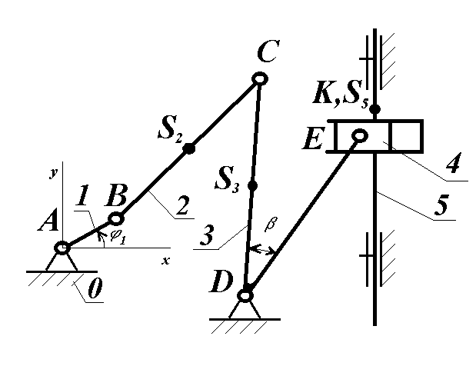
Рис. 9. Схема шарнирного шестизвенника.
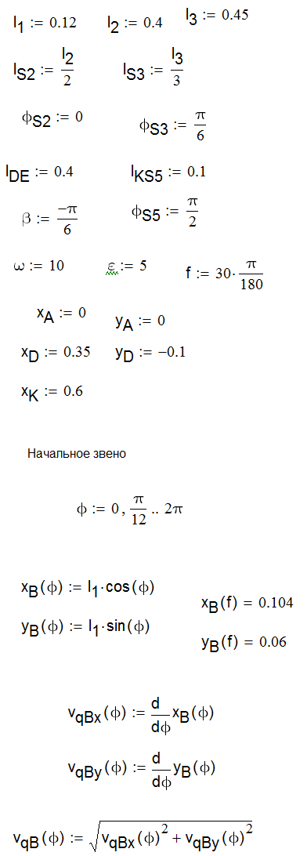
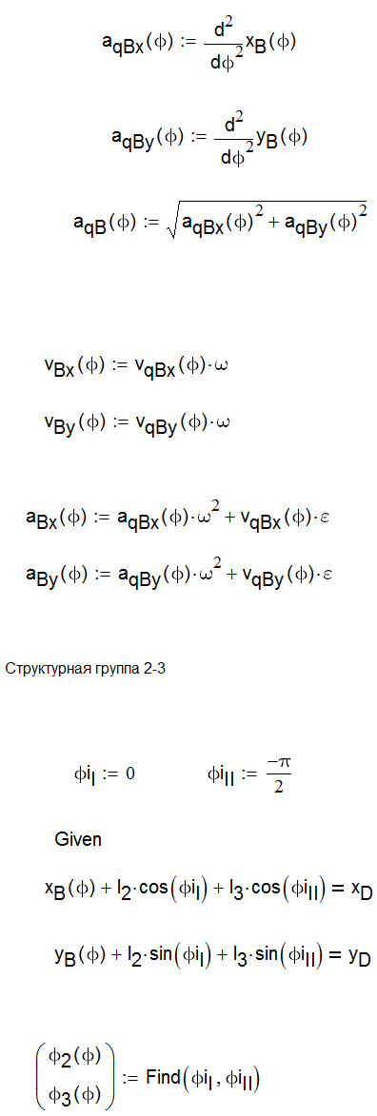
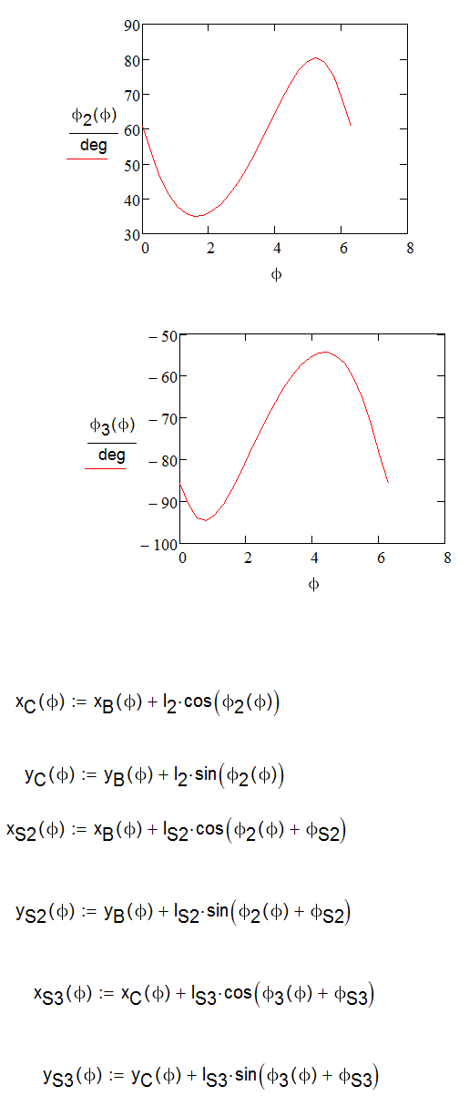
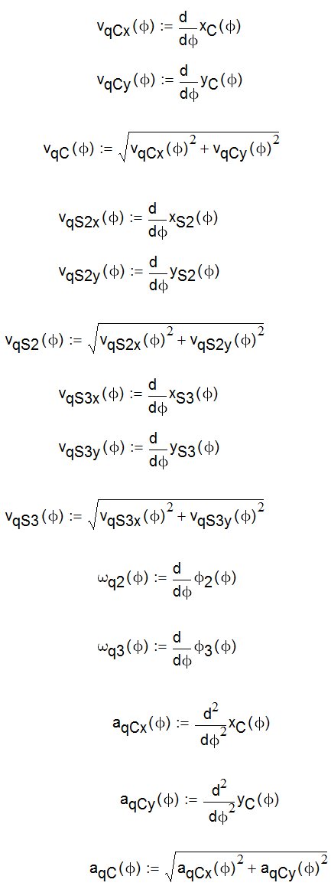
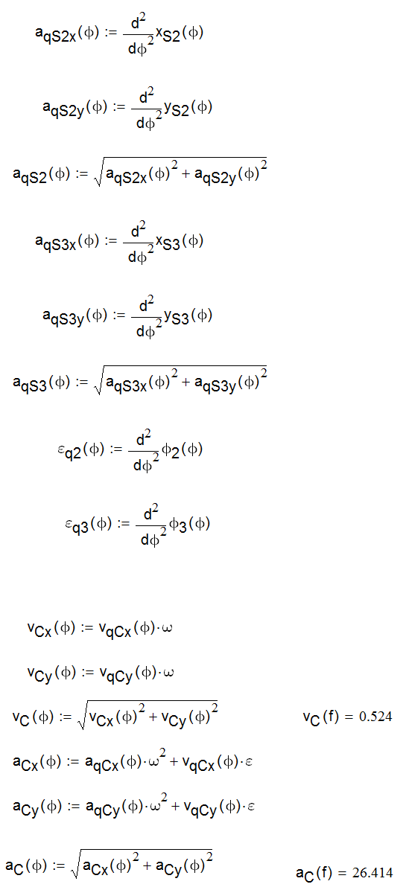
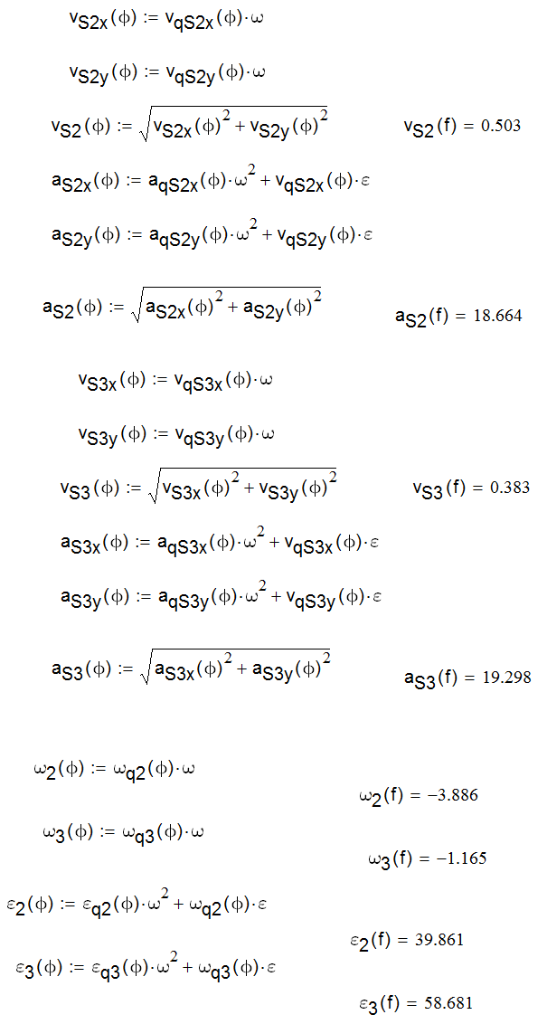
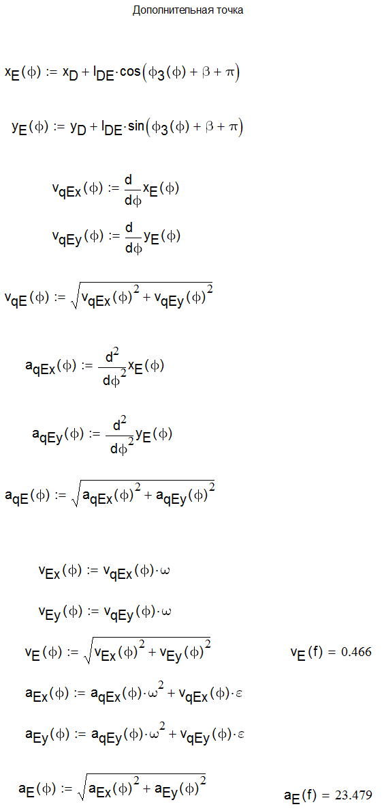
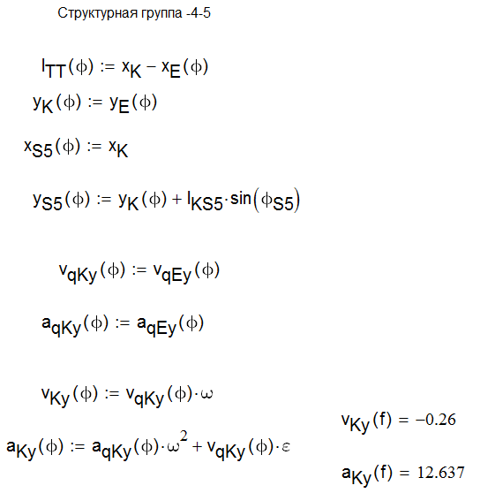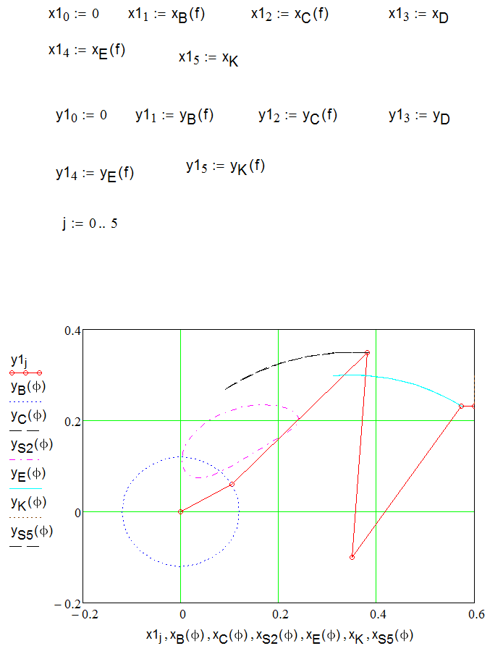
4.Заключение.
Применение системы MathCad к исследованию кинематики плоских рычажных механизмов позволило точно и наглядно решить поставленную задачу с минимальными затратами времени. В данной работе рассматриваем все основные виды структурных групп второго порядка. Описанные алгоритмы исследования рекомендуем использовать при решении задач кинематики сложных рычажных механизмов. Эффективно данная методика применяется в процессе обучения по курсу «Теория механизмов и механика машин» при выполнении домашних заданий и курсового проектирования.
5.Литература.
- Теория механизмов и машин. Курсовое проектирование : учеб. пособие для вузов / Кузенков В. В., Самойлова М. В., Тарабарин В. Б. [и др.] ; ред. Тимофеев Г. А., Умнов Н. В. - 2-е изд., перераб. и доп. - М. : Изд-во МГТУ им. Н. Э. Баумана, 2012. - 169 с. : ил.
- Барышникова О.О., Кузенков В.В., Тимофеев Г.А., Фурсяк Ф.И. Исследование движения машинного агрегата в системе MathCAD. Учебно–методическое пособие, - М.: МГТУ им. Н.Э. Баумана, 2005 – 44с.
- Силовой расчет механизмов : учеб. пособие / Тимофеев Г. А., Тарабарин В. Б., Черная Л. А., Барышникова О. О. ; МГТУ им. Н. Э. Баумана. - М. : Изд-во МГТУ им. Н. Э. Баумана, 2000. - 88 с. : ил.

